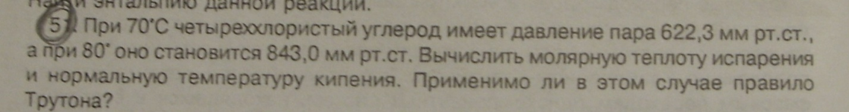
Решение:
51. Молярную теплоту испарения вычисляем из уравнения:
$$\ln\left(\frac{p_{2}}{p_{1}}\right)=\frac{∆H_{исп.}}{R}∙\left(\frac{1}{T_{1}}-\frac{1}{T_{2}}\right);$$
$$∆H_{исп.}=\ln\left(\frac{p_{2}}{p_{1}}\right)∙R∙\left(\frac{T_{1}∙T_{2}}{T_{2}-T_{1}}\right)=\ln\left(\frac{843}{622,3}\right)∙8,314∙\left(\frac{343∙353}{353-343}\right)=30,55кДж/моль$$
Температуру кипения вычисляем из этого же уравнения при условии, что р₂=101,325 кПа, а температура кипения будет Т₂. После некоторых математических превращений получим уравнение для вычисления температуры:
$$T_{2}=\frac{\frac{∆H}{R∙\ln\left(\frac{p_{2}}{p_{1}}\right)}}{\frac{∆H}{R∙T_{1}\ln\left(\frac{p_{2}}{p_{1}}\right)}-1}=\frac{\frac{30550}{8,314∙ln⁡(\frac{101325}{82950})}}{\frac{30550}{8,314∙343∙ln⁡(\frac{101325}{82950})}-1}=349,5K$$

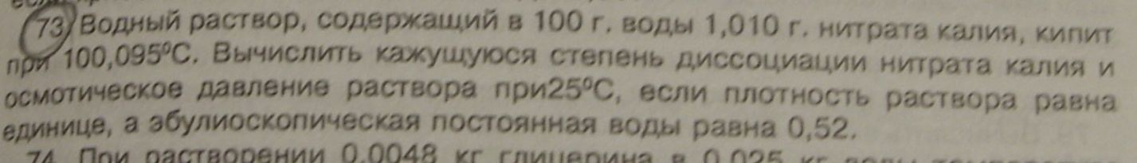
Решение:
73. Для вычисления кажущейся степени диссоциации воспользуемся уравнением: $∆T=i∙E∙c$. Отсюда вычисляем изотонический коэфициент: $i=\frac{∆T}{E∙c}=\frac{∆T∙m_{води}∙M}{E∙m_{соли}}=\frac{0,095°С∙0,1кг∙101г/моль}{0,52∙1,010г}=1,827$
Теперь найдём кажущуюся степень диссоциации: $α=\frac{i-1}{k-1}$ (для нитрата калия k=2); $α=\frac{1,827-1}{2-1}=0,827$.
Осмотическое давление вычисляется по уравнению: $π=i∙c∙R∙T=\frac{m_{соли}∙R∙T∙i}{M∙V}=\frac{1,010г∙8,314Дж/(моль∙К)∙298К∙1,827}{101г/моль∙0,1л}=0,453 кПа$.

